功能问题：

1. 【试卷管理】超管/教师：新增试卷-手动选题/随机选题：增加试题弹框右上角需要加上X，没有X使用起来不方便

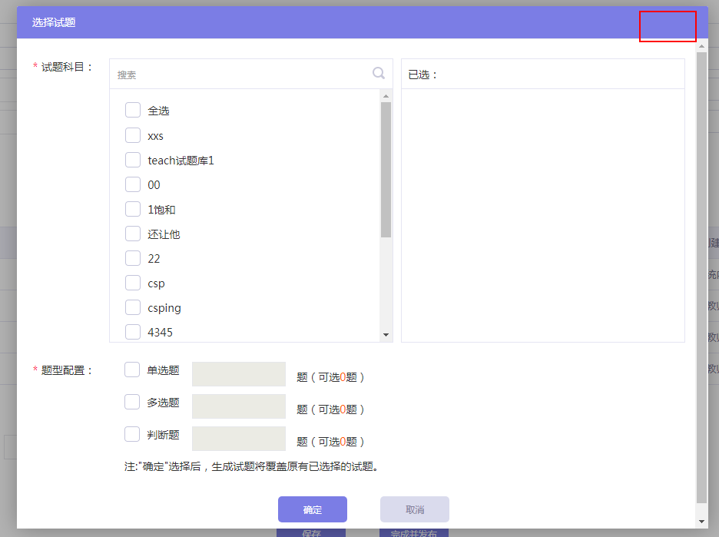

1. 【理论应用】教师查看成绩详情页面，点击导出实验报告，有时会整个页面出现白页；学生成绩详情页面，下载成绩单也会出现同样情况（偶现）

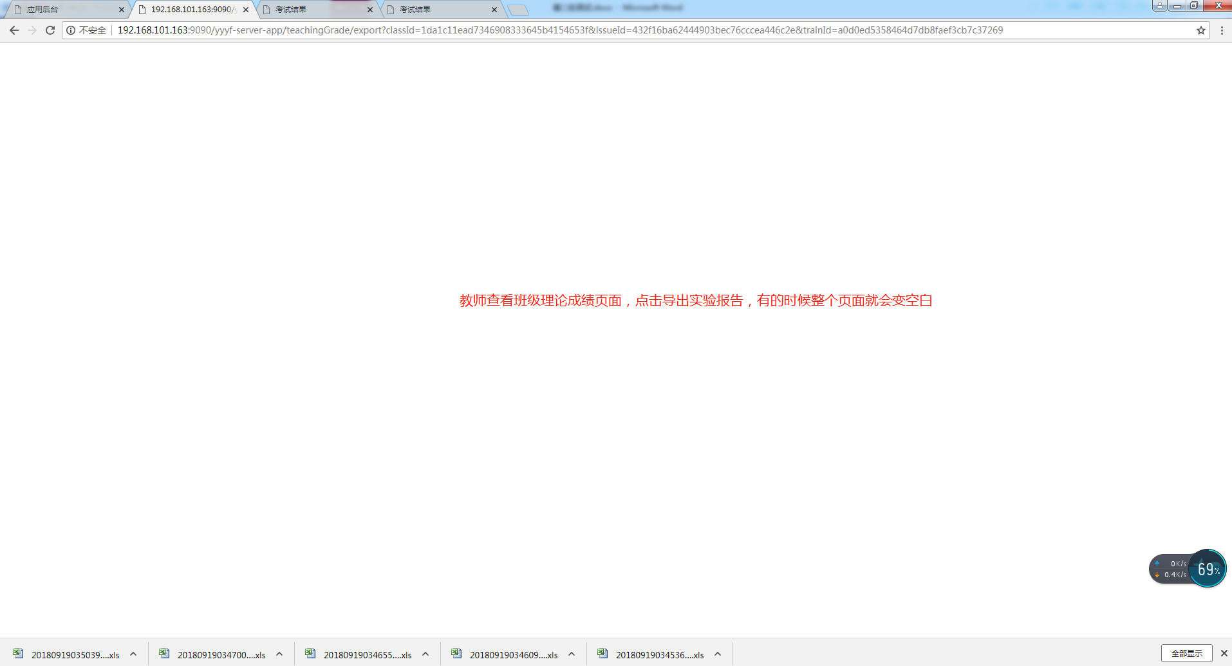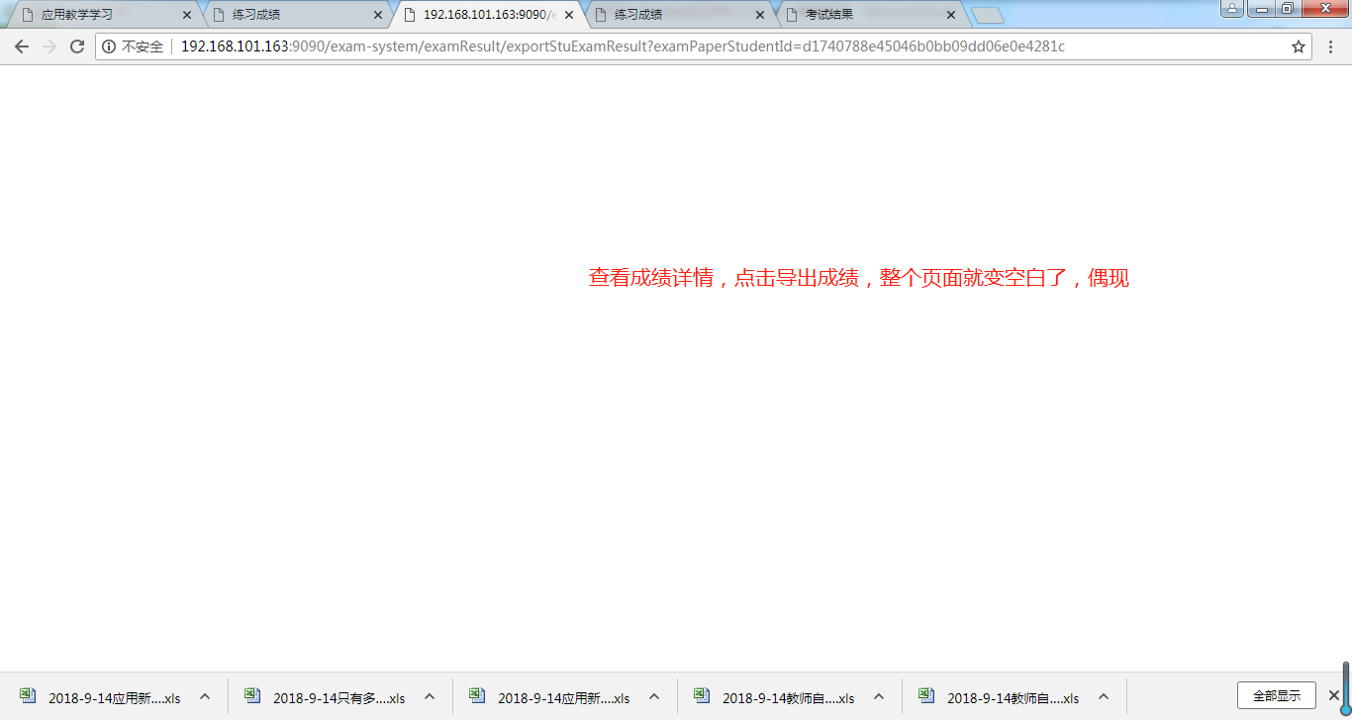

1. 【理论应用】教师查看班级成绩详情页面，处于试题详情页面，学生答案错误率最后一个选项后应去除顿号



1. 【理论应用】所有的试卷预览都有问题，tab标签出来有个时间差

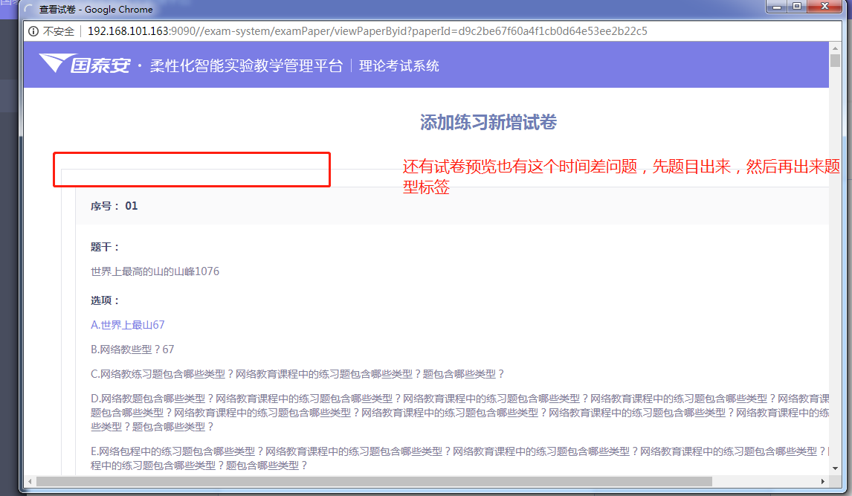

1. 【理论应用】学生成绩详情页面，点击导出成绩，整个成绩页面就变空白了，然后刷新一次，就相当于点击一次下载（偶现）



1. 【理论应用】教师发布考核-点击班级无反应（偶现）

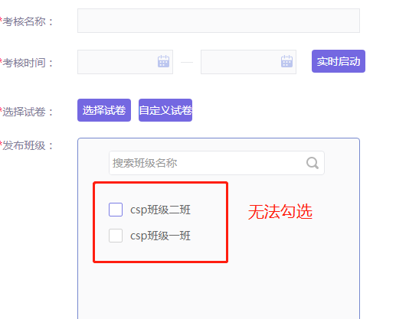

1. 【试卷管理】超管/教师，新增试卷-试卷预览等有这个问题，1366\*768的分辨率下：选项中首字符是<html>，则选项直接第二行显示

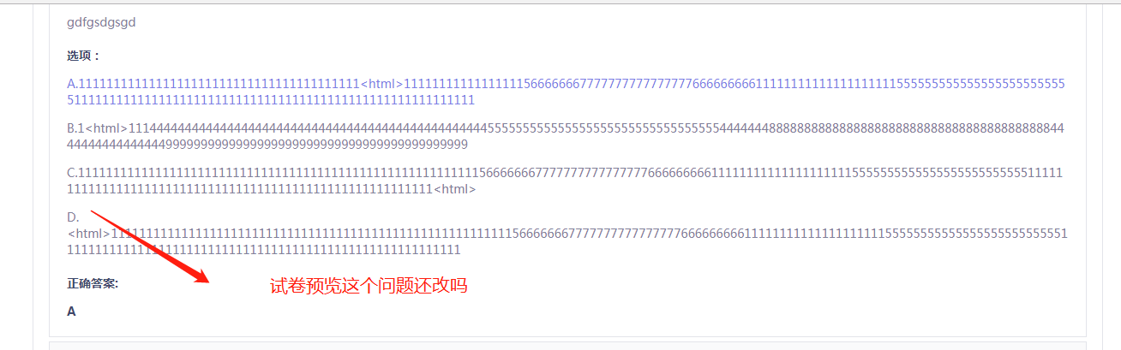

1. 试卷管理系统：教师端显示的内置超管试卷，应该是无法删除的。现在实现的是在试卷列表中将超管内置的试卷删除按钮取消了，但是依旧可以使用批量删除按钮将超管内置试卷删除

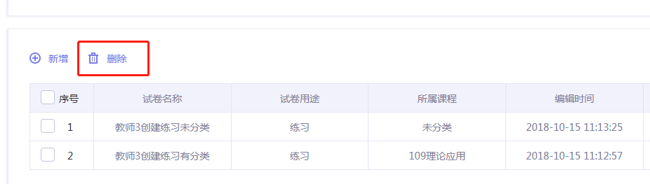

9. 发布了近一个月的考核，发布后，考核列表里面倒计时显示异常，且不动，学生端显示正常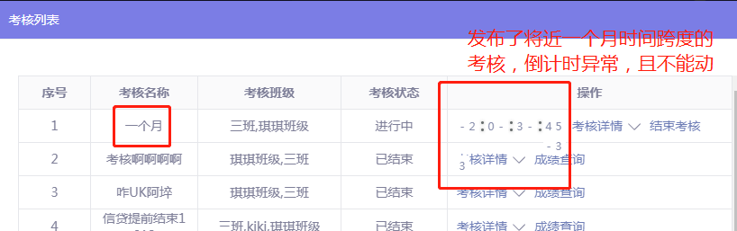



1. 柜面系统，教师从自由练习进入柜面系统和从练习进来，切换系统和角色不一致  
   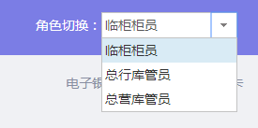  
     
   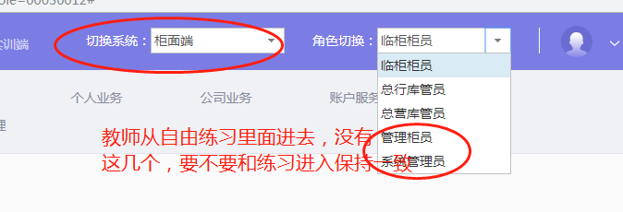
2. 线上环境：平台中发布考核，考核列表中点击开始考核，有时候状态不能及时刷新

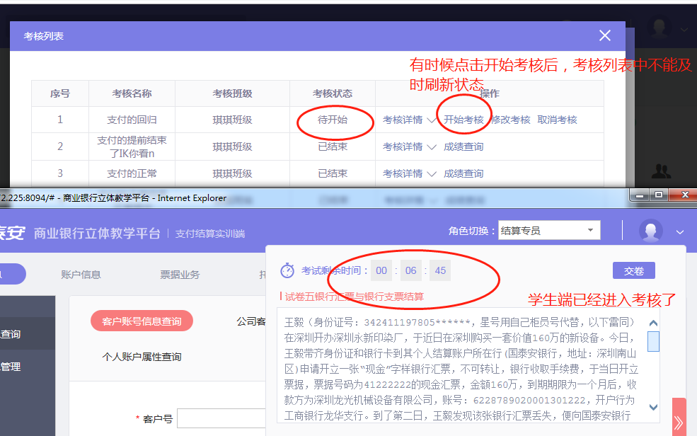

1. 商业银行四个子系统里面倒计时是3个单位，平台考核列表中是4个单位，建议统一

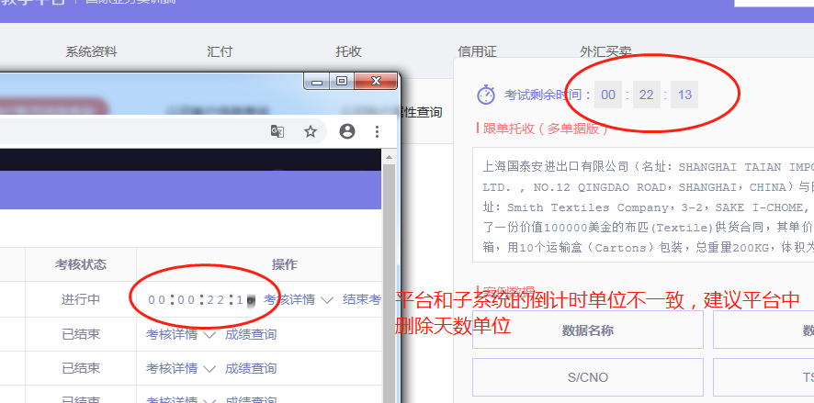

1. 线上环境：平台中开始考核后，平台考核列表中倒计时与子系统中倒计时有2-3秒之差

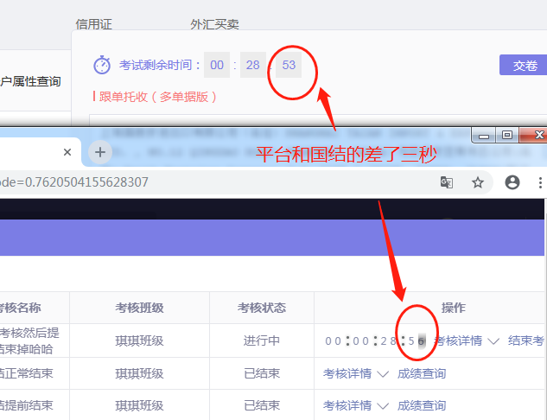

1. 我发现好多次，发布不同子系统的考核，选择定时考核，开始时间为现在，发布后，考核列表中没有马上显示为进行时，有时候等了10几秒，一直是待开始，学生进入也显示还有十几秒的倒计时；但是不是每次都这样，有的时候挺快就开始了；

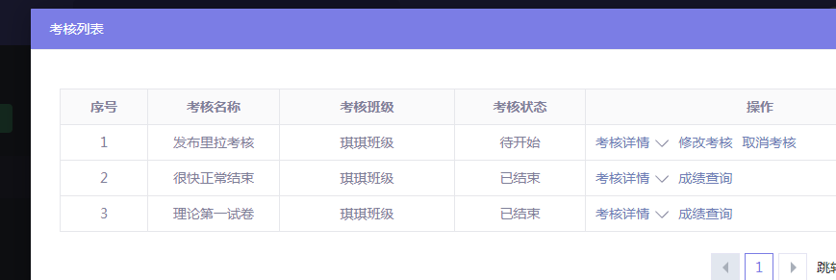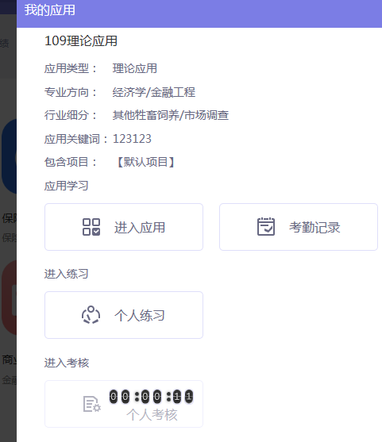

前端问题：

1. 教师端，发布理论考核，发布考核弹窗中，选择了试卷后，查看按钮与选择试卷按钮重叠了



1. 学生端，实训应用和理论应用弹窗中，个人考核下面的倒计时样式显示为黑色

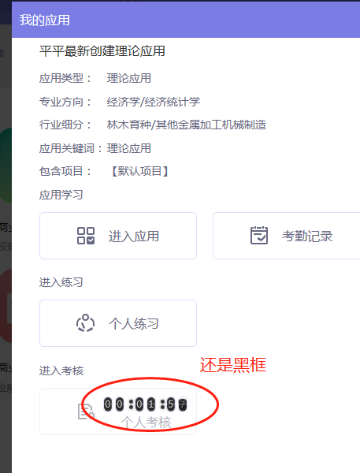

1. 教师发布理论应用的考核，考核列表中，点击展开详情页，里面有些符号还是半角，挨得比较密

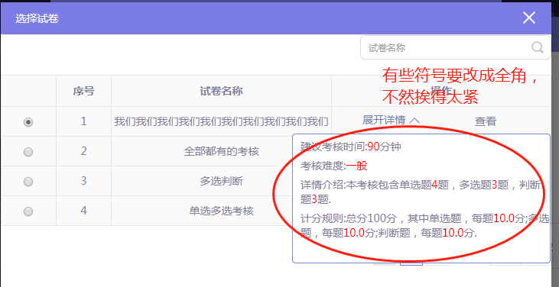

1. 实训考核时间，若清空了结束时间，再打开开始时间日期选择框，里面不能选择日期和时间；另外实训考核里面，开始时间控件里面默认为当前时间，之前的时间置灰

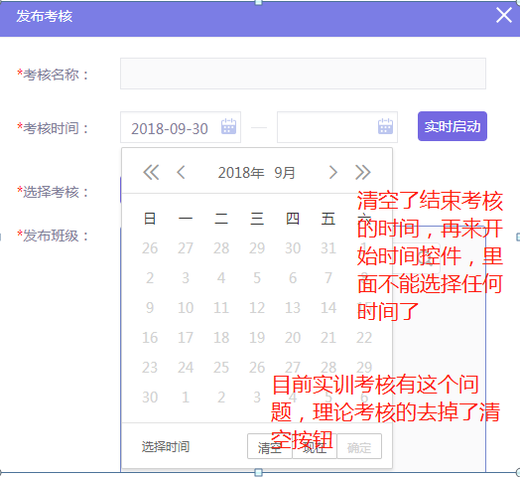

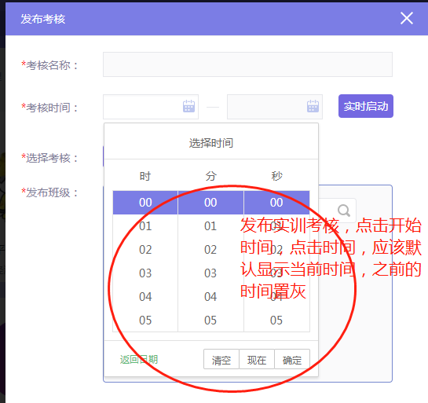

1. IE11，修改个人资料时，提示信息在右侧显示，把弹窗撑得变形了，建议和google一样在输入框下面显示提示信息

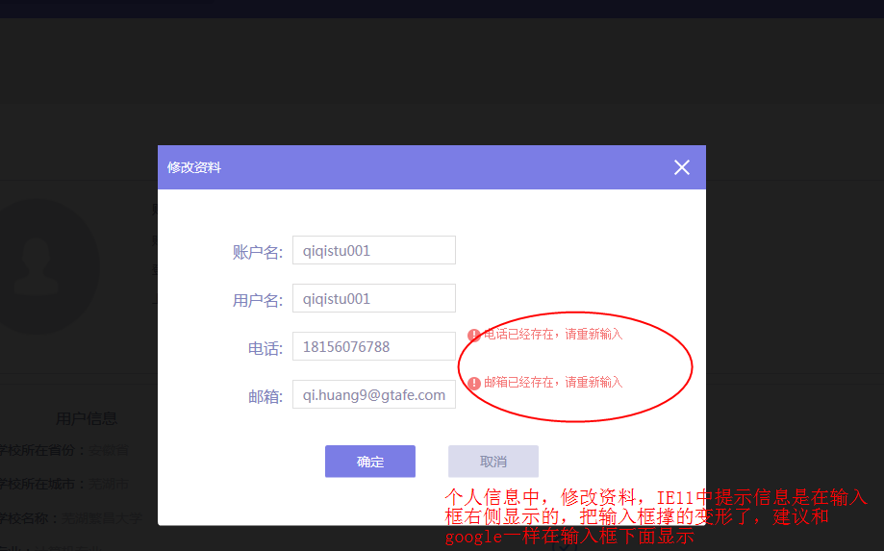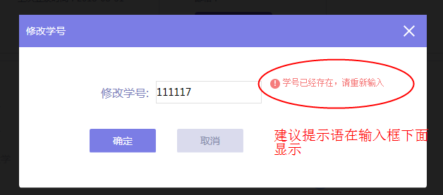

1. google,修改个人资料时，下面这个提示语依然不在同一行，没改

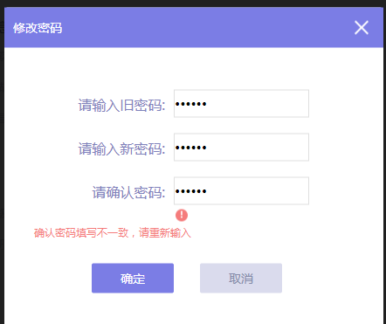

1. 教师端查看理论考核的成绩，建议鼠标移上去也显示小手，与实训保持一致



1. 系统内多处专业方向弹窗中，建议竖向排序也对齐显示

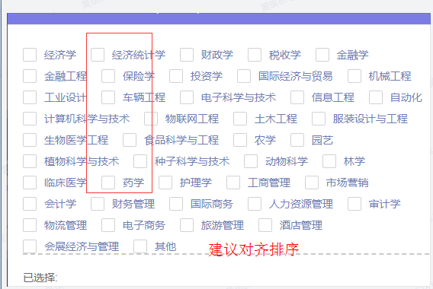

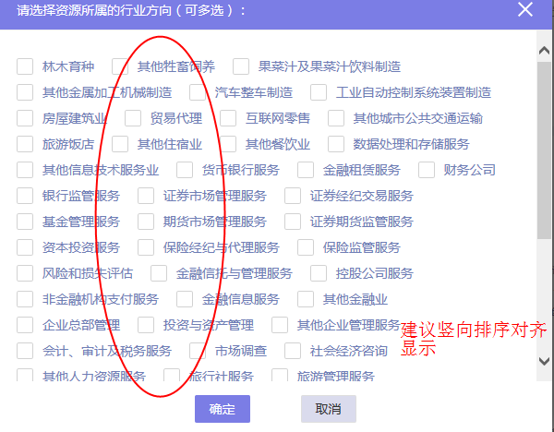

1. 国结系统，学生练习历史成绩里面，纯英文和字符的考核点没有换行

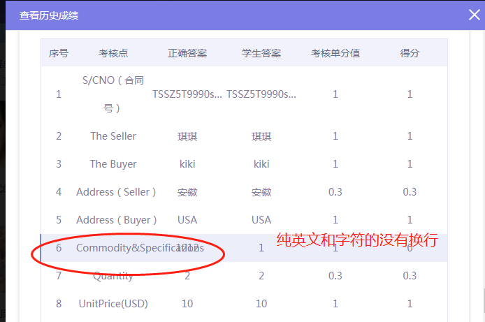

1. 账号登录超时或者被别人挤出后，显示登录框，但是上面的图片没有显示；

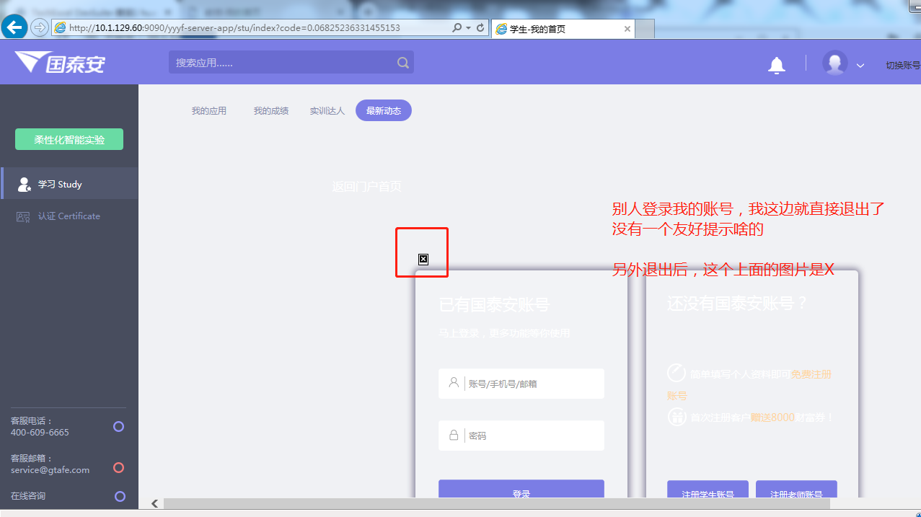

1. 教师端成绩列表，学生姓名过长，则换行了，与下一行姓名重叠了



1. 1280\*800分辨率，教师端首页，应用图标右边有一点被通讯录遮挡

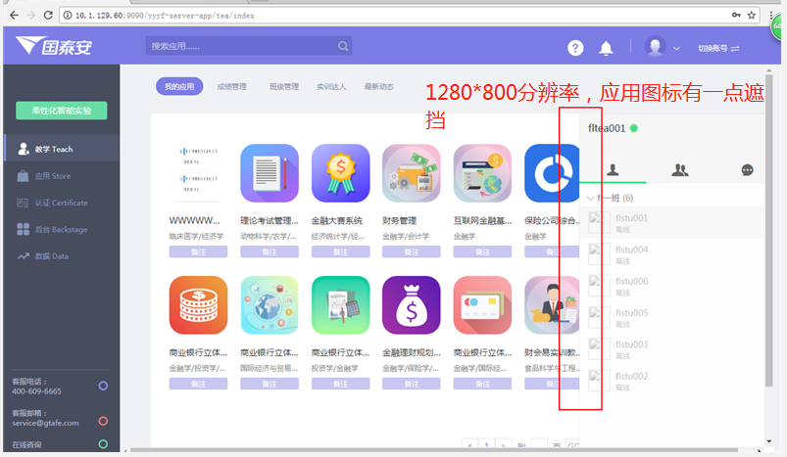

1. 大赛系统，1280\*800分辨率，学生端竞赛列表，竞赛内容有显示不全

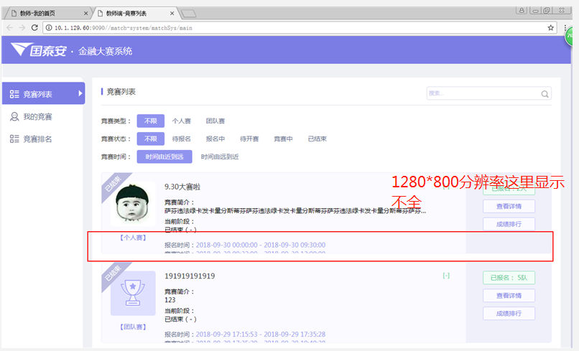

1. 国结业务--项目管理，1280、1366分辨率中，编辑项目页面，考核点列表中，字符“分”显示不全

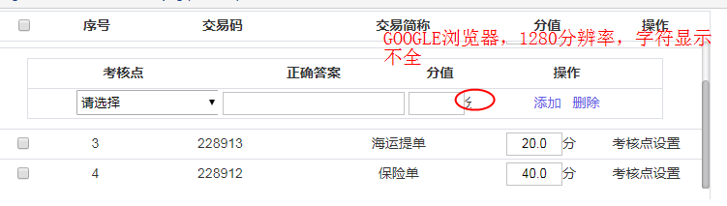

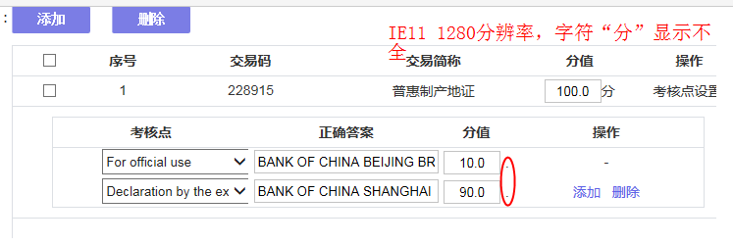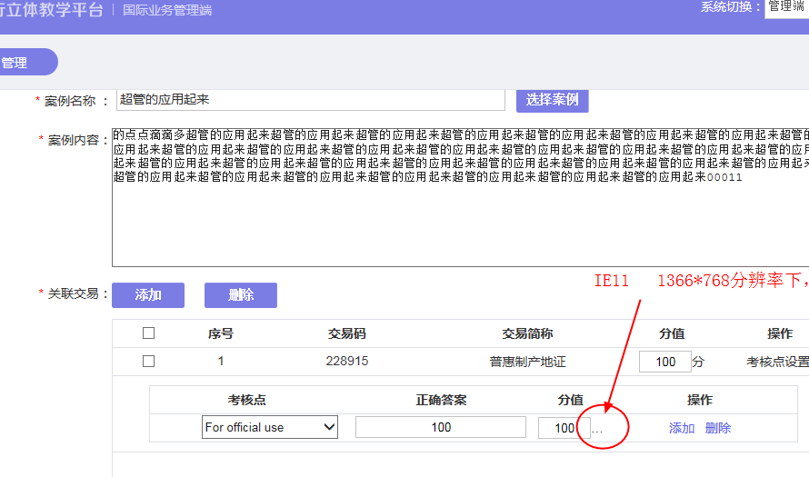

1. 国结系统，学生提交考核/练习后，刷新一下页面，案例面板中考核情况模块出界了；低分辨率下，下面一截还被遮挡看不见

